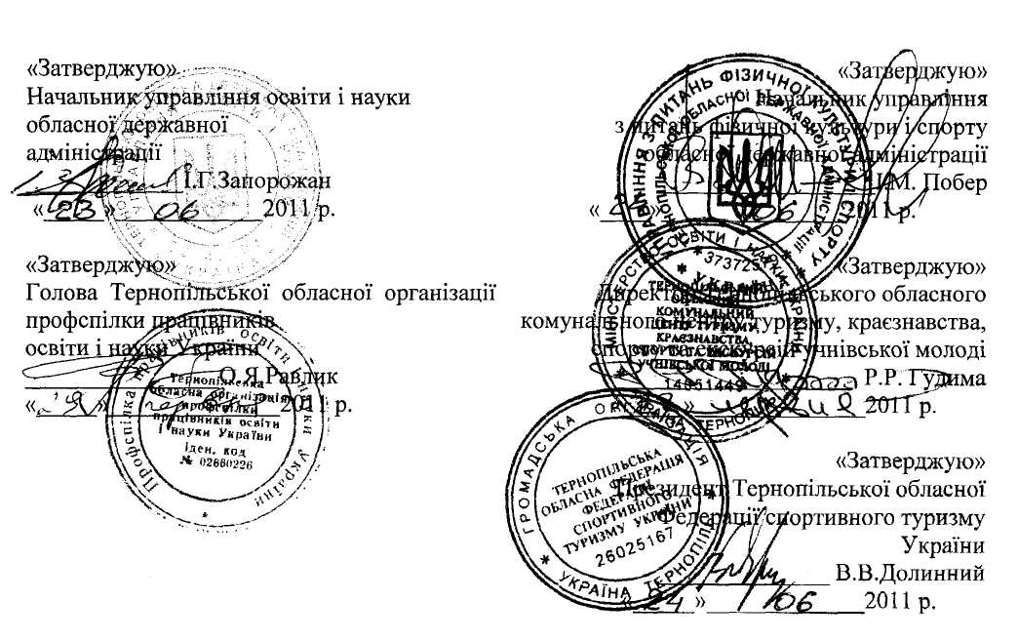

**П о л о ж е н н я**

**про ХLІ змагання зі спортивного туризму серед працівників**

**освіти і науки Тернопільщини,**

***присвячені 120****-****річчю від дня народження Євгена Коновальця***

**1. Мета і завдання змагань**

Мета змагань – подальше впровадження у повсякденне життя працівників освіти і науки Тернопільщини спортивного туризму, як впливового чинника у справі формування активної життєвої позиції особистості, вагомого фактора розвитку патріотичних, морально-вольових та фізичних якостей освітян.

Завдання змагань:

* сприяння розвитку спортивного туризму серед педагогічних працівників;
* вивчення історії рідного краю;
* формування національно свідомих патріотів України;
* пропаганда здорового способу життя;
* практичне пізнання нових форм масової туристської роботи, які доступні для впровадження у загальноосвітніх і позашкільних навчальних закладах;
* ознайомлення з новими методиками і технологіями сучасного спортивного туризму;
* визначення кращих туристських команд;
* підвищення рівня спортивної майстерності педагогів-туристів.

**2. Час і місце проведення**

Змагання проводяться з 9 по 11 вересня 2011 року.

Місце проведення змагань – лісове угіддя на околиці села Криве Козівського району.

Проїзд до місця таборування – урочища «Кривуля» – залізничним транспортом з Тернополя до зупинки «Літятин»:

№ 6253 м. Тернопіль – с. Ходорів, відправлення о 9 год. 00 хв. щоденно,

№ 6255 м. Тернопіль – с. Ходорів, відправлення о 21 год. 10 хв. щоденно,

№ 6251 м. Тернопіль – м. Бережани, відправлення о 7 год. 55 хв. у п’ятницю, суботу, неділю. Від місця зупинки рухатися вздовж шосе у напрямі до Бережан 4 км 670м до дерев’яного хреста праворуч при дорозі, на протилежній стороні шосе (ліворуч) – кілометрова табличка з відміткою 9 км. Слід повернути перед хрестом різким закрутом праворуч по щебенистій дорозі 100м на майданчик (стоянка автобусів), ще 150м – суддівський табір.

Автобусним, автомобільним сполученням по шосе до смт. Козова, далі –у напрямку м. Бережани через с. Криве до зупинки «Літятин» (переїзд), а далі автотранспортом або пішки аналогічно, як з потяга.

З м. Бережани у напрямку смт. Підгайці – Козова через с. Потутори, за яким залізничний переїзд. Звідси по шосе 2 км 250м до вищезгаданого хреста, що ліворуч, а далі аналогічно, як з потяга.

З смт. Підгайці у напрямку м. Бережани через с. Літятин, за яким 1 км 700м до вищезгаданого орієнтира на шосе.

**3. Керівництво проведенням змагань**

3.1. Загальне керівництво, підготовку та проведення змагань здійснюють управління освіти і науки облдержадміністрації, Тернопільська обласна організація профспілки працівників освіти і науки України, управління з питань фізичної культури і спорту облдержадміністрації та Тернопільська обласна Федерація спортивного туризму.

3.2. Безпосереднє проведення змагань покладається на Тернопільський обласний комунальний центр туризму, краєзнавства, спорту та екскурсій учнівської молоді.

Відповідальність за проведення змагань з різних видів спортивного туризму покладається на головну суддівську колегію (далі – ГСК), склад якої затверджується центром туризму за погодженням з Тернопільською обласною Федерацією спортивного туризму.

**4. Учасники змагань**

4.1. До участі в змаганнях допускаються збірні команди відділів освіти райдержадміністрацій, управління освіти і науки Тернопільської міської ради, управління освіти і науки облдержадміністрації.

4.2. До складу команд включаються педагогічні працівники дошкільних, загальноосвітніх, професійно-технічних, позашкільних і вищих навчальних закладів, органів управління освітою різних рівнів.

Працівники позашкільних навчальних закладів (за основним місцем роботи) можуть складати не більше 40 відсотків учасників команди.

4.3. За попереднім погодженням з оргкомітетом у змаганнях можуть брати участь більше однієї команди від району та м.Тернополя. При проходженні мандатної комісії представники району, м. Тернополя визначаються, результати якої з команд буде зараховуватись у залік ХLІ змагань зі спортивного туризму серед працівників освіти і науки Тернопільщини. Результати інших команд, що виступають, враховуються у технічному заліку.

4.4. Вік учасників змагань (далі – учасників) – не молодше 1990 року народження.

4.5. Склад команди – 12 осіб, у тому числі з:

- спортивної програми змагань – 9 осіб:

- пішохідного туризму – 4 особи, з них не менше 1, але не більше 3 жінок;

- велосипедного туризму – 2 особи, склад змішаний (жінка і чоловік);

- водного туризму – 2 особи, склад змішаний (жінка і чоловік).

Судді – 1 особа із кваліфікацією суддівства не менше трьох змагань з видів спортивного туризму: пішохідного, або/та водного, або/та велосипедного туризму.

Запасні учасники – 2 особи (1 жінка + 1 чоловік).

Представник-тренер – 1 особа.

Представник-тренер може бути учасником команди.

4.6. До участі у змаганнях з пішохідного, велосипедного, водного туризму допускаються особи, які спеціалізуються в цих видах туризму. Учасники, які спеціалізуються у гірському, спелеологічному, лижному туризмі, можуть виступати у програмі з пішохідного туризму. Наявність спортивної кваліфікації не обов’язкова. Для участі у програмі з водного туризму учасники повинні вміти плавати.

4.7. У конкурсній програмі можуть брати участь учасники, представник-тренер команди.

4.8. За учасниками, суддями та представниками-тренерами на період участі в змаганнях зберігається заробітна плата за основним місцем роботи.

Кількісний склад учасників змагань та конкурсів у кожному виді програми визначається умовами видів.

4.9. Усі команди зобов’язані бути забезпечені відповідним спорядженням для безпечного подолання дистанцій.

Перелік рекомендованого спорядження для участі у програмі змагань з виду **пішохідний туризм:**

*Перелік особистого спорядження:* індивідуальна страхувальна система (далі ІСС) з блокуванням мотузкою діаметром не менше 10 мм та два “вуси” для самострахування; 1 захисний шолом із нумерацією; рукавиці; 5 карабінів з муфтою; гальмівний пристрій для однієї мотузки та схоплюючий пристрій; взуття закрите на підошві типу «Vibram»; шапочка; єдина форма, що закриває лікті та коліна, – 1 комплект; одяг необхідний для дводенної мандрівки; накидка від дощу; туристський килимок; спальний мішок; сірники у водонепроникній упаковці; ліхтарик; ніж; засоби гігієни.

*Перелік командного спорядження:*

- мотузка діаметром не менше 10мм х 40м – 3 шт.;

* мотузка діаметром не менше 6мм х 40м – 1 шт.;
* мотузка діаметром не менше 6мм х 25м – 1 шт. розхідна;
* комплект мотузок для в’язання нош;
* карабіни – 15 шт. із муфтою;
* медична аптечка – 1 комплект;
* компас – 1 шт.;
* намети або намет;
* посуд для приготування гарячої їжі;
* автономне паливо;
* ємності з водою місткістю 5-6 л не більше 2 шт. з підписом, від якої команди, подаються при реєстрації для подальшого використання на проміжному фініші;
* інше допоміжне спорядження;

- використання нестандартного і саморобного технічного спорядження – забороняється!

Усе технічне спорядження, що застосовується для подолання етапів дистанції, повинно бути допущене з дозволу заступника головного судді з техніки безпеки.

Перелік необхідного спорядження для участі у програмі змагань з виду **велосипедний туризм:** велосипеди будь-якої конструкції в технічно справному стані з базою (відстань між осями коліс не менше 980 мм, із заднім багажником для перевезення вантажу); велосипедний лічильник; захисні шоломи; одяг, що захищає лікті та коліна; компас; взуття спортивного фасону.

Перелік необхідного спорядження для участі у програмі змагань з виду **водний туризм:** спорядженнязапропоноване суддями: байдарка з веслами, рятувальні безрукавки. Спорядження від команди: байдарка, рятувальні безрукавки, шоломи.

**5. Програма змагань**

|  |  |
| --- | --- |
| І день  (09.09.  2011р.)  ІІ день  (10.09.  2011р.)  ІІІ день  (11.09.  2011р.) | 1. Заїзд, розміщення, проходження мандатної комісії, інструктаж з техніки безпеки змагань, робота технічної комісії (з 8 год. 00 хв. до 10 год. 30 хв.). 2. Відкриття змагань (об 11 год. 00 хв.). 3. Нарада ГСК з представниками (з 11 год. 30 хв. до 12 год. 30 хв.). 4. Змагання на дистанціях з видів:  * **пішохідний туризм** - довга дистанція «крос-похід»   (старт з 13 год. 00 хв.);   * **велосипедний туризм –** дистанція «тріал»( з 14 год. 00 хв.); * **водний туризм –** дистанція «естафета»(з 13 год. 00 хв.).  1. Змагання на дистанціях з видів:  * **пішохідний туризм** - довга дистанція «крос-похід»   (фініш з 17 год. 00 хв.);   * **велосипедний туризм –** дистанція«велоралі» ( з 10 год. 00 хв.); * **водний туризм –** дистанція«слалом»( з 10 год. 00 хв.).  1. Конкурсна програма. 2. Конкурсна програма. 3. Підведення підсумків, нагородження переможців та призерів змагань і конкурсної програми. 4. Урочисте закриття змагань (о 12 год. 00 хв.), роз’їзд учасників. |

**6. Загальні умови проведення змагань**

6.1. Змагання проводяться відповідно до «Правил змагань зі спортивного туризму», затверджених у Міністерстві України у справах сім’ї, молоді та спорту 24.04.2008 року, погоджених Президентом Федерації спортивного туризму України 22.03.2008 року, відповідно до «Настанов з проведення змагань з пішохідного туризму», затверджених рішенням Виконкому Федерації спортивного туризму України 26. 03. 2011 року (протокол № 2/2011).

6.2. Відповідальність за якість та безпечне використання командного та особистого спорядження учасників несе представник команди або самі учасники.

6.3. Відповідальність за підготовку учасників команд відповідно до вимог, що необхідні для безпечного подолання відповідних дистанцій, несе представник-тренер команди.

6.4. Спортивна програма змагань складається із видів спортивного туризму: пішохідного, велосипедного та водного.

Змагання з виду пішохідний туризм проводяться на довгій дводенній дистанції «крос-похід» **–** ІІ класу за маршрутом походу вихідного дня (ПВД) - ІІ ступеня складності.

Змагання з виду велосипедний туризм проводяться на дистанціях: «тріал», «велоралі» **–** ІІ класу.

Змагання з виду водний туризм проводяться на дистанціях: «естафета», «слалом» **–** І - ІІ класу.

6.5. Конкурсна програма змагань складається з таких конкурсів:

* розпалювання вогнища;
* конкурс репортажів про змагання.

Умови змагань і конкурсів, орієнтовний перелік етапів надсилаються командам після надання ними попередніх заявок згідно з терміном, передбаченим Правилами.

**7. Умови прийому учасників**

7.1. Команди проживатимуть у польових умовах (наметах) і повинні мати необхідне спорядження та обладнання для організації польового табору і приготування їжі (автономне паливо, умови для зберігання продуктів, тару для сміття), що забезпечить збереження здоров’я й життя учасників змагань, охорону навколишнього середовища.

7.2. Команди зобов’язані мати все необхідне спорядження для участі у змаганнях відповідно до Правил і Положення (див п.4.9.).

7.3. Судді від команд 07.09.2011р. до 11 год. прибувають на суддівський семінар з підготовки суддів ІІ-ІІІ категорії з видів туризму: пішохідного, велосипедного, водного – на місце проведення змагань, проживають у польових умовах (наметах) у місцях розміщення команд з автономним харчуванням.

**8. Визначення результатів**

8.1. Результат команди в заліку змагань з виду пішохідний туризм визначається за підсумками на довгій дистанції «крос-похід».

8.2. Результат команди в комплексному заліку змагань з виду велосипедний туризм визначається за меншою сумою місць на двох дистанціях. При однакових результатах перевага надається команді з кращим результатом на дистанції «велоралі».

8.3. Результат команди в комплексному заліку змагань з виду водний туризм визначається за меншою сумою місць на двох дистанціях. При рівності результатів перевага надається команді з кращим результатом на дистанції «слалом».

8.4. Загальний залік змагань визначається за сумою місць, зайнятих у комплексному заліку змагань з окремих видів туризму.

Місця з видів велосипедного туризму враховується з коефіцієнтом – 0.8, а водного туризму з коефіцієнтом – 0.7 по відношенню до пішохідного туризму.

При рівності суми місць команд у загальному заліку перевага надається команді з кращим результатом у змаганнях з пішохідного туризму.

8.5. Місця команд у змаганнях з видів зі спортивного туризму і конкурсів визначаються відповідно до умов дистанцій та конкурсів.

8.6. Команди, які не мають заліку в змаганнях з окремих видів туризму, посідають місця після команд з більш повним заліком.

8.7. Головна суддівська колегія залишає за собою право змінити порядок проведення дистанцій по днях у кожному виді туризму й конкурсів та умови змагань у залежності від погодних умов та підготовки команд у напрямку полегшення.

**9. Нагородження переможців**

9.1. Команди-переможці, які посіли І-ІІІ місця у загальному заліку спортивної програми змагань, нагороджуються кубками, призами та грамотами обласної організації профспілки працівників освіти і науки, управління освіти і науки облдержадміністрації.

9.2. Команди, які посіли І-ІІІ місця в комплексному заліку з кожного виду туризму, нагороджуються медалями, призами та грамотами обласної організації профспілки працівників освіти і науки, управління освіти і науки облдержадміністрації.

9.3. Учасники команд, які посіли І-ІІІ місця на кожній дистанції у змаганнях з пішохідного, велосипедного та водного туризму, учасники, які посіли І-ІІІ місця в особистому заліку на окремих дистанціях змагань з велосипедного туризму, нагороджуються медалями, призами та грамотами обласної організації профспілки працівників освіти і науки, управління освіти і науки облдержадміністрації.

9.4. Команди, які посіли І-ІІІ місця у конкурсах розпалювання вогнища, репортажів про змагання, нагороджуються грамотами центру туризму.

9.5. Команда-переможець змагань у загальному заліку представляє Тернопільську область у змаганнях на кубок України зі спортивного туризму серед працівників освіти і науки України у 2011 році.

**10. Фінансування**

10.1. Кошти на підготовку та відрядження команд на змагання (проїзд, добові) та їх перебування на заході (придбання та оренда спорядження, страхування учасників, проживання учасників та суддів від команд на період змагань, придбання єдиної форми, проведення тренувальних зборів тощо) у рівних частках забезпечують органи управління освітою та виборні органи профспілки.

10.2. Видатки на відрядження членів оргкомітету та суддівської колегії, придбання та оренда спорядження для проведення змагань, підготовку та постановку дистанцій, нагородження переможців та призерів, транспортні та господарські витрати, медичне забезпечення змагань тощо несуть Тернопільський обласний комунальний центр туризму, краєзнавства, спорту та екскурсій учнівської молоді, Тернопільська обласна організація профспілки працівників освіти і науки України в рівних частинах відповідно до затвердженого кошторису.

10.3. Проїзд суддів від команд до місця проведення суддівського семінару з підготовки суддів ІІ-ІІІ категорій з видів туризму: пішохідного, велосипедного, водного – та добові на час його проведення у рівних частинах забезпечують відділи, управління освіти і науки та виборні органи профспілки.

**11. Підготовка спортивних споруд, безпека змагань**

11.1. Підготовка спортивних споруд та контроль за їх технічним станом під час проведення змагань здійснюються відповідно до діючих Правил і наказу Мінсім’їмолодьспорту України від 26 квітня 2004 року № 1274 «Про додаткові заходи з попередження травматизму та нещасних випадків у спортивній діяльності».

11.2. Організація заходів безпеки під час змагань покладається на заступника головного судді з безпеки, який є представником регіональної спеціалізованої аварійно-рятувальної служби пошуку та рятування туристів МНС України, згідно з діючими Правилами.

11.3. Види спортивного туризму: пішохідний, велосипедний, водний –проводяться відповідно до вимог безпеки, згідно з діючими Правилами.

**12. Порядок та терміни подання заявок, необхідна документація**

12.1. Попередня заявка подається до 26 серпня 2011р. на поштову адресу: *46001, м. Тернопіль, вул. С.Качали, 3, ТОКЦТКСЕУМ* або електронну адресуЦентру: *centr_tur@ukrpost.ua або romek_romanyshyn@meta.ua. (ГСК, т.с. 25-39-53, т.д. 28-93-32, т.м. 0673505593).*

12.2. У мандатну комісію змагань команди подають такі документи:

- іменну заявку встановленої форми *(у двох примірниках у друкованому вигляді, додаток №1),* затверджену організацією, яка відряджає команду, та лікарсько-фізкультурним диспансером (районною лікарнею) із визначенням складу команд у кожному виді спортивного туризму. При наявності двох і більше команд від одного району кількість заявок повинна відповідати кількості заявлених команд. Не допускається включення одних і тих же учасників у заявки різних команд;

- паспорти учасників (у випадку відсутності – тимчасове посвідчення (довідка) громадянина України, паспорт для виїзду за кордон);

- завірені керівником установи або відділом кадрів мокрою печаткою копії (ксерокопії) трудових книжок, які підтверджують місце педагогічної праці в системі освіти Тернопілля;

- договір особистого страхування для спортивних змагань на всіх учасників команди та судді, дійсний на період змагань та перебування у дорозі, у разі відсутності оформляється за місцем проведення заходу (**При відсутності будь-якого з вищезгаданих документів учасники не допускаються** **до змагань);**

- документи про суддівську кваліфікацію суддів від команди;

- посвідчення про відрядження.

12.3. До змагань допускаються тільки команди, які подали іменну заявку та перелічені документи у визначений термін роботи мандатної комісії.

**Це Положення є офіційним викликом на змагання!**